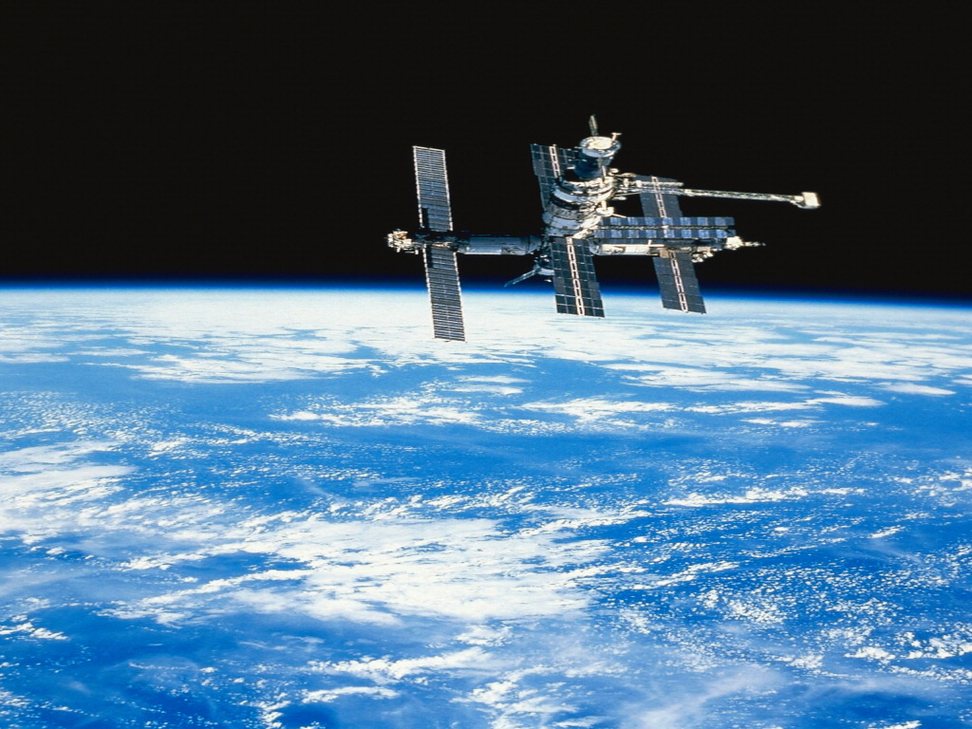

План

2011 г.

План

1. Введение.

2. Космонавты - уроженцы Воронежского края.

2.1. Двоих героев космоса взрастила воронежская земля - Константина Феоктистова и Анатолия Филипченко.

2.2. Они готовились полететь в космос. Судьба распорядилась иначе.

3. Вклад воронежских конструкторов и рабочих в развитие космоса.

4. Вклад воронежских учёных-космобиологов в развитие космоса.

5. Заключение.

Введение.

12 апреля 1961 года впервые в истории человечества наша страна успешно осуществила полёт человека в космическое пространство. Это произошло менее чем через четыре года после запуска первого в мире советского искусственного спутника Земли. Космическим кораблём, на котором находился первый космонавт, был одноместный корабль «Восток». Первым космонавтом Земли стал гражданин нашей страны Юрий Алексеевич Гагарин. К сожалению, сегодня не все молодые люди знают это имя, имя человека, открывшего землянам дорогу в космос, и совсем не знают тех, кто полетел после Гагарина. На нынешний день в космос слетали почти 500 человек более чем из 30 стран мира. Россиян в звездной компании больше сотни. Двоих героев космоса взрастила воронежская земля – Константина Феоктистова и Анатолия Филипченко.

Космонавты-уроженцы Воронежского края.

ФЕОКТИСТОВ Константин Петрович

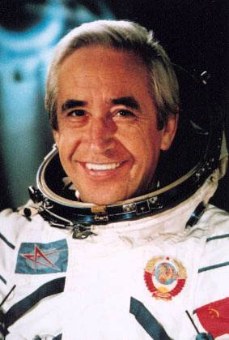
Космонавт России (СССР), первый в мире гражданский космонавт. Порядковый номер: 8.
Родился 7 февраля 1926 года в Воронеже. Там же прошло его детство, там же он пошел в среднюю школу.
Учебу прервала Великая Отечественная война. Вполне естественно, что шестнадцатилетний юноша не мог оказаться в стороне от борьбы с врагами - Костя ушел на фронт, был разведчиком войсковой части.
В 1942 году во время выполнения одного из боевых заданий он был схвачен немцами и ... расстрелян. К счастью, рана оказалась не смертельной, после выстрелов Костя упал и потерял сознание. Его приняли за мертвого и добивать не стали, а бросили вместе с другими расстрелянными лежать на снегу. Ночью он очнулся и уполз с места расстрела.
Вылечился и, после освобождения Воронежа от оккупации, продолжил учебу в школе. Получив среднее образование, поступил в Московское высшее техническое училище имени Н. Э. Баумана, которое успешно окончил в 1949 году.
Еще в студенческие годы началось формирование Феоктистова как ученого и конструктора. Он активно работал в студенческом научном обществе, участвовал в конструкторских разработках. В институте зачитывался работами К.Э. Циолковского, слушал лекции С.П. Королева и мечтал о космосе. Поэтому вполне логичным был выбор места будущей работы - НИИ-1 (в группе М.К. Тихонравова).
В 1955 году М. К. Тихонравов перешел на работу в ОКБ-1 к С.П. Королеву. Вскоре после этого в ОКБ-1 перешел и Феоктистов. С этого момента начинается его путь конструктора космических кораблей.
Вместе с другими членами группы М.К. Тихонравова Феоктистов участвовал в разработке первого искусственного спутника Земли. Один из создателей космических кораблей типа "Восток". После формирования отряда советских космонавтов преподавал в Центре подготовки космонавтов, читал первым космонавтам курс лекций об устройстве космического корабля «Восток».
Когда впервые встал вопрос о полете в космос инженера, Феоктистов предложил свою кандидатуру. Это решение встретило мощную поддержку со стороны С.П. Королева, который придавал этому полету большое значение. Сергей Павлович считал, что полет Феоктистова поможет в будущем создавать новые образцы космической техники. Именно поддержка С.П. Королева помогла Феоктистову попасть в отряд космонавтов (специально для него были снижены требования к здоровью кандидата). В 1964 году был зачислен в отряд космонавтов. Прошел полный курс общекосмической подготовки. 12-13 октября 1964 года совершил полет в космос на космическом корабле "Восход" в качестве научного сотрудника. Проводил исследования оптических характеристик границы атмосферы, а главное, проводил испытания новых приборов системы ориентации, управления и контроля бортовой аппаратуры. Полет космического корабля продолжался 1 сутки 17 минут 3 секунды.
После полета продолжал работать над новыми космическими кораблями в ОКБ-1 (ныне РКК "Энергия"). Ведущий разработчик космических кораблей: "Союз", "Союз Т", "Союз ТМ", "Прогресс", "Прогресс-М", орбитальных станций: "Салют" (ДОС) и "Мир". В РКК «Энергия» проработал до 1990 года заместителем начальника отдела, а впоследствии заместителем главного конструктора.
С 1990 года преподавал в Московском государственном техническом университете имени Н. Э. Баумана.
Доктор технических наук (1967 г.). Профессор (1969 г.). Член-корреспондент Международной академии астронавтики.
Автор книги "Научный орбитальный комплекс".
Герой Советского Союза. Награжден орденом Ленина, двумя орденами Трудового Красного Знамени, орденом Отечественной войны I степени, медалью «За победу над Германией», другими медалями. Имеет звание Герой Труда Социалистической Республики Вьетнам. Награжден золотой медалью имени К. Э. Циолковского АН СССР, золотой медалью «Космос» и медалью де Лаво (FAI). Лауреат Ленинской премии (1966 г.). Лауреат Государственной премии (1976 г.). Почетный гражданин городов Калуга и Воронеж. Именем Феоктистова назван кратер на поверхности Луны.
Умер в ночь с 21 на 22 ноября 2009 года в Москве.

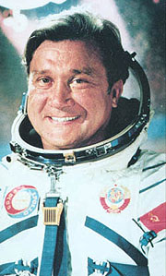
Филипченко Анатолий Васильевич

Космонавт России. Порядковый номер: 19/41. Количество полётов: 2.
Родился 26 февраля 1928 года в деревне (ныне - поселок городского типа) Давыдовка Лискинского района Воронежской области в семье служащего. В 1942 году окончил 7 классов Острогожской школы. С января 1943 г. по сентябрь 1944 г. был учеником токаря, с июня 1943 г работал токарем 4 разряда Острогожского мотороремонтного завода.
В 1947 году окончил Воронежскую спецшколу ВВС, а в 1950 году Чугуевское военное авиационное училище летчиков. Служил в авиационных частях Военно-воздушных сил СССР: старшим летчиком, командиром звена, заместителем командира эскадрильи, старшим инструктором в Одесском и Ленинградском военных округах (1950 - 1963 гг.). За время службы получил квалификацию "Военный летчик 1-го класса", налетал более 1500 часов. В 1961 году окончил Военно-воздушную академию В 1963 году зачислен в отряд советских космонавтов (1963 Группа ВВС № 2). Прошел полный курс общекосмической подготовки и подготовки к полетам на космических кораблях типа "Союз". Готовился в составе группы по одной из советских лунных программ. Был дублером Хлынова во время старта космического корабля "Союз-5" 15 января 1969 года. Свой первый космический полет совершил с 12 по 17 октября 1969 года вместе с Владиславом Николаевичем Волковым и Горбатко в качестве командира космического корабля "Союз-7" (позывной - "Буран"). Программа полета предусматривала стыковку с кораблем "Союз-8", запущенным на день позже. Из-за технических неисправностей на борту космических кораблей стыковка не состоялась. Продолжительность полета составила 4 дня 22 часа 40 минут 23 секунды. Был дублером Николаева во время старта космического корабля "Союз-9" 1 июня 1970 года. В мае 1973 года был назначен командиром одного из экипажей, проходивших подготовку к советско-американскому космическому полету (ЭПАС). Свой второй космический полет совершил со 2 по 8 декабря 1974 года вместе с укавишниковым в качестве командира космического корабля "Союз-16". Полет проходил в рамках подготовки к проекту ЭПАС. Во время полета была завершена окончательная отработка корабля и стыковочного узла в условиях реального космического полета. Продолжительность полета составила 5 суток 22 часа 23 минуты 35 секунд. За 2 рейса в космос налетал 10 суток 21 час 3 минуты 58 секунд. Был Леонова во время старта космического корабля "Союз-19" 15 июля 1975 года. В отряде космонавтов находился до 1979 года. Начальник управления Центра подготовки космонавтов имени Ю.А.Гагарина (1978 - 1988 гг.). Заместитель директора Харьковского ОКБ средств технического обучения, директор Московского филиала (1989 - 1992 гг.). Генерал-майор авиации (1978 г.). В настоящее время в отставке. Активно занимался общественной работой. Председатель бюро Федерации космонавтики СССР (1979 - 1987 гг.). Председатель Правления Московского областного отделения Советского фонда культуры (1988 г.). Председатель Всероссийской федерации стендовой стрельбы. Дважды Герой Советского Союза (Указы Президиума Верховного Совета СССР от 22 октября 1969 года и 11 декабря 1974 года). Награжден 2 орденами Ленина, медалями. Награжден орденом Знамени Венгерской Народной Республики первой степени с бриллиантом, а также другими иностранными орденами и медалями. Удостоен золотой медали имени АН СССР. Лауреат Государственной премии СССР (1981 г.). Почетный гражданин городов Калуга, Чита, Липецк, Острогожск, Давыдовка (Россия), Караганда, Аркалык (Казахстан), Сумы (Украина), Хьюстон (США).

Они готовились полететь в космос, но судьба распорядилась иначе.
Я горжусь своими знаменитыми земляками, их имена вписаны в историю нашей страны, но при подготовке к реферату я узнала о тех земляках, которые готовились полететь к звездам, да не выпала звездная карта. О них написал Виталий Жихарев в газете «Коммуна» от 25.11.2006 в статье « Они готовились полететь в космос. Судьба распорядилась иначе»
Вот их имена:
Анатолий Карташов,
Иван Аникеев,
Владимир Дегтярёв,
Сергей Гайдуков,
Александр Скворцов-старший.
В космических справочниках их называют космонавтами, хотя и не летавшими. Почему? Откроем неизвестные страницы истории космонавтики и узнаем об этом.
30 сентября 1959 года Главком ВВС К.Вершинин вызвал к себе флагманского врача военной авиации А.Бабийчука и, разумеется, по секрету рассказал, что в стране начинается подготовка к полету человека в космическое пространство. Бабийчику было поручено заняться отбором кандидатов и их подготовкой к полету. Вскоре в авиационные части выехали медики – искать, как того требовал главный конструктор С.Королев, молодых, абсолютно здоровых, крепких, опытных и перспективных летчиков-истребителей. Разумеется, важное значение имели рабоче-крестьянское происхождение и безупречная характеристика.
Сначала отобрали около трех тысяч лучших из лучших. Потом из этого числа оставили только двадцать. Их и начали готовить к полету на кораблях типа «Восток»: проходить медицинское обследование, тренироваться на центрифугах, на вибростенде, кресле Барани, качелях Хилова, в сурдокамерах и барокамерах, на самолете-тренажере, имитировавшем невесомость, и прочем оборудовании. Всей «двадцатке» было очень неудобно. Тогда из нее выделили шестерых претендентов на первый полет. Это были (по алфавиту): Валентин Варламов, Юрий Гагарин, Анатолий Карташов, Андриян Николаев, Павел Попович и Герман Титов. Спешка обусловлена была тем, что в Соединенных Штатах готовить людей к полетам в космос начали на год раньше.
Кроме физической подготовки и закаливания, учебно-тренировочных полетов на самолетах, прыжков с парашютом с будущими нашими космонавтами проводили теоретические занятия по астрономии, небесной механике, ракетной технике, конструкции и устройству космического корабля «Восток» и его различных систем. Среди преподавателей, проводивших эти занятия, был и наш земляк, один из конструкторов космической техники, который потом слетал в космос на «Восходе», – Константин Феоктистов.
Как известно, из названных шести в космос слетали четверо – Юрий Гагарин, Герман Титов, Андриян Николаев и Павел Попович.
Нелепая случайность остановила на полпути к звездам Валентина Варламова. Как-то звездные братья решили покупаться в озере, что неподалеку от Звездного городка. С разбега прыгнули в озеро. Другие ничего, а Варламов ударился головой о дно. Выбрался парень на берег, небольшой боли в шее не придал значения. Оказалось, от удара повредились шейные позвонки. Валентина отправили в больницу. А чуть погодя врачи вынесли свой жестокий вердикт... Валентина Варламова в «шестерке» заменили Иваном Аникеевым из «двадцатки».
Иван Аникеев и Анатолий Карташов – наши земляки-воронежцы. У них были практически равные шансы с Юрием Гагариным на первый полет в космос, а если не на первый, то на второй, третий, четвертый!..
Что же произошло, почему наши земляки не слетали в космос?
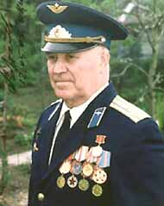
Анатолий Карташов. Когда в заполярной воинской части заговорили, что приедут «купцы» из Москвы набирать для полетов на какой-то новой, еще никем не виданной технике, и летать надо будет высоко-высоко, Анатолий уже был успешным летчиком. Он имел звание старшего лейтенанта и должность старшего летчика в своем 722-м истребительном авиационном полку, дислоцировавшемся в районе города Петрозаводск.
«Как-то после ночных полетов сидели мы с
друзьями и смотрели, как по небу плыла маленькая звездочка, наверное спутник, – вспоминал о той золотой поре Карташов. – Я в шутку сказал, что рискнул бы слетать хоть в какую высь, если бы даже вероятность вернуться живым равнялась всего пятнадцати процентам. Видно, кому надо было услышать мои слова, – услышал. Через несколько дней вызвали в штаб полка. Два человека от медицины долго со мной беседовали, все вокруг да около! Про новую технику, про риск и прочее».
Карташов согласился. А соглашались, кстати, не все, кому предлагали. По частям прошел слух, что настолько строга медицинская комиссия, настолько щепетильна, что бывает, находит болячки, о которых раньше и сам летчик не догадывался; нескольких человек не то что в космос – вообще от полетов на истребителях отстранили навсегда.
Анатолий сначала попал в «двадцатку». Там показал себя с самой лучшей стороны. Грамотный, с прекрасным здоровьем, красивый и голубоглазый, коммуникабельный, как сказали бы современные психологи, он быстро расположил к себе и новых товарищей, и врачей, и начальство Центра подготовки космонавтов, да и самого Сергея Павловича Королева.
В отряд Анатолий пришел, когда там занятия уже шли вовсю. Новые задачи оказались ему по плечу, он вскоре догнал тех, кто появился тут раньше, и при комплектовании «шестерки» уже был равным среди этих первых.
Беда случилась во время испытаний на центрифуге. Врачи решили на нем «немножко» поэкспериментировать. Сначала раскрутили до шестикратной перегрузки, потом резко – аж до двенадцатикратной. А что значит 12 крат? Это значит, что вес тела испытуемого увеличивается в двенадцать раз. Анатолий, весивший 70 килограммов, имел тогда все 840кг!
Когда центрифуга остановилась, врачи осмотрели Анатолия. И обнаружили у него на спине красные пятнышки: кровь, имевшая на пике перегрузки такую же почти тяжесть, как ртуть, прорвала капиллярчики и образовала предательски выдавшие ее следы.
«Я-то выдержал, даже сознание не потерял. А медики испугались, что то же может случиться с сосудами головного мозга», – рассказывал Карташов об этом случае.
Его еще некоторое время держали в отряде, а за пять дней до исторического старта Юрия Гагарина официально отчислили.
Анатолий Яковлевич Карташов родился 25 августа 1932 года в селе Первое Садовое нынешнего Аннинского района. Там же учился в школе, окончил семь классов. Затем поступил в Воронежский авиационный техникум, где в 1952 году получил диплом по специальности «техник-механик авиамоторостроения». Парень он был способный, самостоятельный и целеустремленный. Уже тогда загорелся мечтой стать летчиком. Записался в Воронежский аэроклуб, научился летать.
А из техникума и аэроклуба лежала ему прямая дорога в Чугуевское военно-авиационное училище летчиков, по окончании которого получил направление в Заполярье.
Мало будет сказать, что будущих космонавтов отбирали с предельной тщательностью, – копали родословную до, как говорится, материковой породы. Никак «люди из органов» не могли пройти мимо такого факта: отец Анатолия, Яков Прокофьевич, 1905 года рождения, не только был сыном кулака, но и в 1941 году, накануне войны, как «враг народа» получил десять лет лагерей и пять лет поражения в правах. Соседка свидетельствовала, будто Яков Карташов непочтительно отозвался о Советской власти – возводил на нее «контрреволюционную клевету», свидетели из числа односельчан заявили следователю, что этот Карташов еще и «опошлял колхозный строй». В Аннинском межрайотделении НКГБ составили обвинительное заключение: «Допрошенный в качестве обвиняемого Карташов Яков Прокофьевич виновным себя не признал, но достаточно изобличается в преступной его деятельности…»
Из личного дела «врага народа» А.Я.Карташова. Судили отца будущего космонавта по пресловутой широкозахватной статье 58, пункт 10, часть 1 УК РСФСР.
Посадили его ни за что, по соседскому, скорее всего, наговору. Умер он в тюрьме в 1942 году. Реабилитирован в 1992-м. Очень может быть, что сына «врага народа» включили в отряд специально, чтобы в случае его полета подчеркнуть: вот отца Сталин посадил за решетку, а Хрущев его сына в космос послал!
После ухода из отряда космонавтов Анатолий Карташов вернулся в военную авиацию – тренировал молодых пилотов, испытывал новые вертолеты, был военным представителем на заводе в Киеве. Там и остался жить после ухода в отставку. 11 декабря 2005 года умер.
Иван Аникеев.
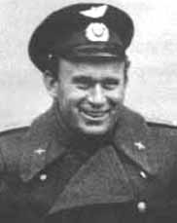
Вместо выбывшего Карташова в «шестерку» зачислили Григория Нелюбова, невысокого, щуплого парня, который оказался чрезвычайно выносливым. Он, можно сказать, с самого порога подавал большие надежды. Правда, иногда в соперничестве с товарищами его несколько заносило. Это ему в конце концов дорого обошлось. Однажды Нелюбов, Аникеев и Филатьев выпили за пределами Звездного городка. Их задержал военный патруль. Возбужденный водочными парами, Григорий стал выяснять в комендатуре отношения, причем громко, размахивая руками. Нелюбова, Аникеева и Филатьева отчислили как нарушителей воинской дисциплины и режима космонавтов. Причем вины Аникеева и Филатьева в случившемся не было, они просто попали под «горячую руку».
Иван Аникеев, 1933 года рождения, родился в Лисках, в семье железнодорожника и домохозяйки. Отец – Николай Николаевич, мать - Наталия Ивановна. Там, в Лисках, Иван учился в десятилетке, затем в военно-морском авиаучилище в Ейске.
Морской летчик Аникеев служил на Северном флоте. До зачисления в отряд космонавтов занимал должность старшего летчика 524-го истребительного полка в Североморске-2. К полету в космос готовился в звании капитана. В биографической справке говорится, что Иван Аникеев 7 марта 1960 года зачислен на должность слушателя-космонавта Центра подготовки космонавтов, а 4 апреля следующего 1961 года зачислен (после соответствующих экзаменов) на должность космонавта.
После отчисления из отряда Иван Николаевич продолжил службу в военной авиации. В 1975 году он ушел в запас по возрасту с должности штурмана наведения командного пункта авиаполка корпуса противовоздушной обороны.
Ивана Аникеева, как и его земляка Анатолия Карташова, уже нет в живых. Он умер в 1992 году от ракового заболевания, похоронен там, где дослуживал – в городе Бежецке ныне Тверской области.
Когда на смену космическому кораблю «Восток» начали готовить многоместный «Восход», то в будущие экипажи решено было включать не только профессиональных летчиков, но и узких специалистов – инженеров-исследователей, врачей. И вот в группу для первого полета на «Восходе» зачислили капитана медицинской службы Владимира Дегтярёва, 1932 года рождения, уроженца города Воронежа.
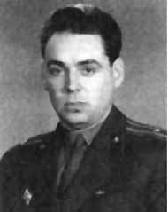
Владимир учился в школе на станции Графская. Туда, в близлежащий совхоз, был послан директорствовать его отец Александр Дмитриевич, а мать, Ирина Григорьевна, работала учительницей.
С детства Дегтярев-младший хотел стать врачом и, следуя своей мечте, поступил в Воронежский медицинский институт. Но после первого курса ушел, чтобы пойти в Военно-медицинскую академию имени Кирова в Ленинграде. Так он стал не просто врачом, а врачом военным: сначала парашютно-десантного батальона, потом полка. У Владимира был также большой интерес к медицинской науке. И не случайно впоследствии он оказался поблизости к космонавтике. Уже в 1959 году Дегтярев в качестве научного сотрудника НИИ ВВС участвует в медицинских испытательных программах. Так, при его врачебном контроле отрабатывалась система катапультирования пилота корабля «Восток», которая во всех полетах ни разу не подвела.
Молодого ученого в военной форме заметили. Поинтересовались его здоровьем, навели справки, сделали предложение. Но потом потянули время, и в первый экипаж «Восхода» он не попал. Полетели Владимир Комаров, Константин Феоктистов – наш земляк был борт-инженером – и врач Борис Егоров. От «Востока» новый корабль отличался более современным техническим оборудованием, возможностью переходить на более высокие орбиты.
Лишь в 1965 году кандидатуру Владимира Дегтярева после очередной медкомиссии рассмотрела мандатная комиссия, и 28 октября Главком ВВС своим приказом зачислил этого нашего земляка на должность слушателя-космонавта.
Однако сразу после начала занятий в Центре подготовки у Дегтярева заметили признаки стенокардии. Его положили в госпиталь. Известный авиатор Николай Каманин, руководивший тогда всеми работами по подготовке космонавтов, вник в случай с Дегтяревым и пришел к выводу, что Владимир со своей стороны без особого желания стремится к звездам, так как не хочет прерывать работу над кандидатской диссертацией. Дегтярева из отряда отчислили по медицинским основаниям.
Дальнейшая судьба этого нашего земляка, не слетавшего в космос, была связана с медицинской наукой, он начинал свой профессиональный путь в Воронежском медицинском институте, работал в Институте авиационной и космической медицины, в 1984 году защитил докторскую диссертацию по теме «Кровообращение человека в условиях длительного космического полета». Был в этом институте директором Научно-исследовательского центра. С приходом нового времени стал генеральным директором российско-американского совместного предприятия «Русский центр перспективных технологий». В запас ушел полковником. С 1995 года – президент АОЗТ «Вода, экология, жизнь».
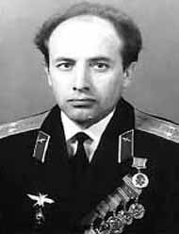
Сергей Гайдуков. Еще одним нашим земляком-космонавтом мог стать уроженец станции Журавка Кантемировского района Сергей ГАЙДУКОВ, 1936 года рождения.
Он выпускник средней школы №24 г. Россошь, потом Челябинского военно-авиационного училища штурманов. До зачисления в отряд космонавтов получил высшее образование по специальности «боевое применение и эксплуатация средств самолетовождения и бомбометания».
Если бы распорядись судьба иначе, имя Сергея Гайдукова стояло бы рядом с именем космического первопроходца – ведь его готовили к полетам на Луну, спешили и на сей раз опередить американцев, да не успели. Сергея Николаевича после того, как стало ясно, что Луны нам не видать, перевели из отдела космонавтов, готовившихся по лунной программе, в отдел, специализировавшийся на военной тематике (программа орбитального комплекса «Алмаз»). С марта 1976 года он космонавт группы космических летательных аппаратов специального назначения.
С.Н.Гайдуков участвовал в управлении полетами космических кораблей «Союз-4», «Союз-5», «Союз-6» из Евпатории, «Союз-9», «Союз-10», «Союз-11», «Союз-12» и орбитальной станции «Салют» из Хабаровска, а с борта научно-исследовательских судов «Космонавт Юрий Гагарин» и «Космонавт Владимир Комаров» – орбитальными комплексами «Салют-3» – «Союз-14» и «Салют-3» – «Союз-15».
Четвертого октября 1978 года Сергей Гайдуков был отчислен из отряда космонавтов по состоянию здоровья. После некоторое время работал в НИИ измерительной техники в подмосковном городе Королеве, а в 1988 году после перенесенного инсульта получил первую группу инвалидности. Его сын Дмитрий в последнее время служил офицером в Звездном городке.
С Воронежем связана и судьба еще одного не летавшего космонавта – Александра Скворцова.
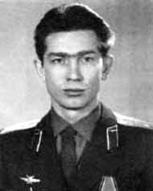
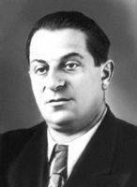
Он родился в тамбовском городе Моршанске в 1942 году, а в Воронеже окончил среднюю школу №46, здесь же учился в аэроклубе. Летал в воронежском небе на самолете Як-18. В 1964 году Александр Александрович окончил Армавирское высшее военное училище летчиков. Службу начинал, как и Иван Аникеев, в Заполярье (даже в том же городе Килпъявр.
Уже в 1965 году 23-летний Скворцов был зачислен в отряд космонавтов, начал проходить общекосмическую подготовку. В феврале 1967 года после исследований в сурдокамере (в условиях абсолютной тишины) врачи обнаружили нехорошие изменения в его крови. До самой поздней осени Александра обследовали в госпитале имени Бурденко, он отстал в своей космической учебе и в результате не был допущен к сдаче выпускных экзаменов. Так Скворцов стал еще одним нелетавшим космонавтом. В 1987 году он в звании подполковника уволился из Вооруженных Сил СССР.
Однако дело отца сейчас продолжает его сын, тоже Александр. Скворцов-младший, 1966 года рождения, к настоящему времени подполковник, военный летчик первого класса, уже прошел все виды космической подготовки по программе полетов на международной космической станции в составе группы космонавтов.
Запомним эти имена: Анатолий КАРТАШОВ, Иван АНИКЕЕВ, Владимир ДЕГТЯРЕВ, Сергей ГАЙДУКОВ, Александр СКВОРЦОВ. В космических справочниках их называют космонавтами, хотя и не летавшими, они внесли свой вклад в развитие космоса.
Вклад воронежских конструкторов и рабочих в развитие космоса.
К выдающемуся мировому достижению советской науки и техники имел самое прямое отношение город Воронеж. Я узнала, что именно в Воронеже создавался двигатель, установленный на ракете-носителе космического корабля «Восток». Здесь в конструкторском бюро «Химавтоматики» работал замечательный ученый и конструктор Семен Косберг.
« Косберг сработал!» Говорят, именно эту фразу воскликнул Юрий Гагарин, когда включилась третья ступень ракеты-носителя "Восток». Для всех, кто готовил тот легендарный старт, она означала, что космический корабль с первым в мире человеком на борту выйдет на орбиту. Историческим фактом является встреча на следующий день первого космонавта и главного конструктора Семена Ариевича Косберга, которому Юрий Гагарин подарил газету "Волжская коммуна" за 13 апреля 1961 года с сообщением ТАСС о полете и своим портретом, сделав лаконичную надпись: "За третью ступень" и оставив на память один из первых автографов.
Он был четвертым ребенком (из семи) в семье кузнеца - старшим из братьев. После окончания школы (сохранилась фотография, где Косберг среди членов ученического комитета 1-й семилетки Слуцка) Семен поступил в коммерческое училище. Но торговца из него не получилось: работа в кузнице, унаследованная от отца любовь к технике привели 17-летнего юношу в Петроград, где его приняли на прядильно-ниточную фабрику слесарем. Рабфак, служба в армии, учеба в Ленинградском политехническом институте, защита диплома в знаменитом Московском авиационном институте, куда его перевели как студента, "склонного к исследовательской и конструкторской работе".
В Центральном институте авиационного моторостроения (куда Косберг получил распределение) его ценили не только за светлый ум, но и за золотые руки. Случалось так, что рабочие не могли освоить сложную деталь, и тогда молодой инженер сам становился к станку. Казалось, он может делать все.
В 1938 году экспериментальная группа под руководством Косберга создает авиационный насос непосредственного впрыска с характеристиками, превосходившими зарубежные аналоги. В 38 лет он становится главным конструктором. Война выявила в Косберге еще одно немаловажное качество - организатора производства. Его ОКБ эвакуировали из осажденной Москвы под Новосибирск. Там, почти на голом месте за несколько месяцев было налажено серийное производство агрегатов непосредственного впрыска для авиадвигателей А.Д.Швецова. Это позволило истребителям Ла-5 (конструкции С.А.Лавочкина) заметно увеличить скорость и успешно бороться с немецким "Фокке-Вульф-190". Моторы, оснащенные системами Косберга, значительно улучшили и летно-технические характеристики пикирующих бомбардировщиков А.Н.Туполева. За героическую работу в тылу Семен Ариевич получил два боевых ордена - Красной Звезды и Отечественной войны I степени.
В конце 1946 года ОКБ-154 Косберга перебазировалось в Воронеж. Работали над созданием вспомогательных реактивных двигателей для истребителей А.И.Микояна и А.С.Яковлева, опытных самолетов П.О.Сухого. Не за горами были полеты за пределы атмосферы.
10 февраля 1958 года главный конструктор Сергей Павлович Королев предложил главному конструктору Семену Ариевичу Косбергу работать вместе: ОКБ-154 будет делать двигатели для ракетно-космических систем, проектируемых в ОКБ-1. Началась совместная работа двух творцов принципиально новой техники.
Уже через 9 месяцев в ОКБ Косберга создается первый в мире кислородно-керосиновый жидкостно-реактивный двигатель (ЖРД) третьей ступени ракеты, предназначенный для использования в условиях космического пространства. Он имел тягу 5 тонн и мог разогнать аппарат до невиданной ранее второй (11,2 километра в секунду) скорости. С помощью таких двигателей в 1959 - 1962 годах впервые в истории осуществлялись запуски автоматических межпланетных станций (АМС) в сторону Луны, Венеры и Марса. За эту работу Семену Ариевичу в 1959 году была присуждена степень доктора технических наук.
Но главной разработкой ОКБ Косберга стало создание кислородно-керосинового ЖРД-0109 для третьей ступени ракеты-носителя "Восток", которая обеспечила выход на орбиту всех первых советских космических кораблей. Наградой Семену Ариевичу за этот труд стала Ленинская премия. В секретном указе Президиума Верховного Совета СССР, подписанном сразу после полета Юрия Гагарина, в числе удостоенных звания Героя Социалистического Труда, был и Косберг.
Следующая приоритетная разработка ОКБ-154 - создание четырехкамерных двигателей тягой до 20 тонн. Аналоги его, установленные на ракетах-носителях "Союз", до сих пор (!) работают на российскую и международные космические программы и считаются одними из самых надежных в мире.
А ведь были еще и двигатели для военных межконтинентальных баллистических ракет (МБР) Р-9 и Р-9А, которые находились на вооружении Советской Армии более 20 лет!
В начале 60-х годов Семен Ариевич Косберг сотрудничает с главным конструктором Владимиром Николаевичем Челомеем. Совместная работа завершилась созданием уникальных двигателей для второй и третьей ступеней ракеты-носителя "Протон".
...Жизнь Косберга трагически оборвалась в январе 1965 года в результате автомобильной катастрофы по пути из аэропорта в Воронеж.
Производством космической техники занимался Воронежский механический завод. Но этим вклад воронежцев в освоение космоса, оказывается, не ограничивался. Предприятия города выпускали радиоэлектронику, создавали систему электроснабжения для орбитальной станции «Мир». Но гораздо раньше космических достижений город стал известен самолетостроением. На самолете АНТ-25, построенном на Воронежском авиационном заводе, совершили знаменитый беспосадочный перелет В. П. Чкалов и М.М. Громов. Завод в годы войны поставлял лучшие для того времени фронтовые штурмовики Ил-2. На этом заводе строились самолеты авиаконструктора Константина Калинина, идеи которого позднее использовались при создании сверхзвуковых лайнеров, проектировании «Шатла» и «Бурана». Не случайно в 1991 году американские астрономы назвали открытую ими новую планету его именем
Космонавты и конструкторы пользовались и пользуются в России если не известностью, то уважением. А вот ученые-космобиологи, без которых отправлять животных на орбиту было бы бессмысленно, а людей - невозможно, остаются в тени.
Вклад воронежских ученых-космобиологов в развитие космоса.

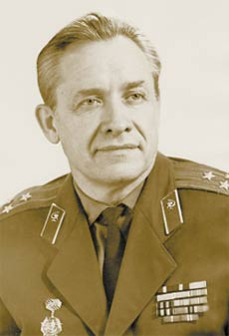
Наша страна делала первые шаги в мировой космонавтике, с каждой победой открывая все больше тайн внеземного пространства. Проблема пребывания человека в космосе потребовала от науки множества ответов. Поэтому исследования советских ученых, в том числе, космических биологов, приобрели решающее значение для обеспечения безопасности будущих полетов. В гуще тех эпохальных событий непосредственное участие принимал наш земляк, выдающийся ученый Всеволод Васильевич Антипов - доктор медицинских наук, профессор по специальности «Космическая и авиационная медицина», один из основоположников космической радиобиологии, автор открытия, лауреат Государственной премии СССР, академик Международной астронавтической академии, почетный профессор Воронежской государственной медицинской академии имени Н.Н.Бурденко.
Ветеран Великой Отечественной, он поступил в воронежский мединститут в 1946 году и с отличием закончил его в 1951 году. Через три года после выпуска защитил кандидатскую диссертацию и стал сотрудником радиологического отдела Института военной медицины Министерства обороны СССР в Москве. Под его руководством в Научно-исследовательском испытательном институте космической и авиационной медицины изучали влияние космических явлений на живой организм. Как долго человек может находиться в невесомости? Как защитить его от радиации? Как смягчить лучевую болезнь? Всеволод Васильевич участвовал в создании препарата для снятия последствий облучения. Лекарство помогало не только космонавтам, но и жертвам аварии на Чернобыльской АЭС.
Благодаря В.В. Антипову между воронежским мединститутом и государственным научно-исследовательским институтом авиационной и космической медицины с 1965 года были установлены долговременные научные контакты. Особенно тесными они были с радиобиологическим отделом Института и отделом врачебного контроля, занимавшимся наблюдением за состоянием космонавтов в полете и разработкой бортовой медицинской аппаратуры. В таком плодотворном сотрудничестве приняло участие множество кафедр Воронежского государственного медицинского института: гигиены, фармакологии, нормальной анатомии, пропедевтики внутренних болезней, биологии с экологией, гистологии, топографической анатомии и оперативной хирургии, физики и др.Это позволило ученым воронежского мединститута выполнять ряд интересных исследований, защищая, как кандидатские, так и докторские диссертации, связанных по своей тематике с актуальными проблемами космической биологии и медицины
Изыскания были засекречены. "В лицо" знали Лайку, Белку и Стрелку. Всеволод Антипов, который готовил их к полету и представлял радиобиологию СССР на всемирных форумах, дал подписку о неразглашении. В Воронежской медакадемии в декабре 2008 года открылся музей космической биологии и медицины имени Антипова В.А. На стендах музея - приборы и датчики, следившие за состоянием космонавтов, контейнеры, в которых на орбиту летали подопытные мушки.
Эксперименты на животных продолжаются и сегодня. В межпланетное пространство отправляются крысы и черепахи, клещи и улитки. Их поведение изучают для того, чтобы сделать более безопасным пребывание на орбите человека.
В этих работах по-прежнему участвует наша медакадемия. В 2007 году. медицинская академия провела на территории Воронежской области творческий конкурс «Космос глазами молодежи», был отобран проект нескольких студентов - они предложили определить влияние невесомости на тараканов. Проект был реализован в 2007 году в рамках программы Института медико-биологических проблем. Эксперименты с насекомыми и песчанками продолжаются.

Заключение
К участникам Воронежского конкурса прямо с орбиты обратились члены 15-й экспедиции Международной космической станции, летчики-космонавты Российской Федерации Ф.Н. Юрчихин (командир экипажа) и О.В. Котов (100-й космонавт России). В своем приветствии к молодежи они говорили: « ... Дорогие ребята! Если вы еще не разучились мечтать, если вы думаете о Космосе, если вы помните о подвигах космонавтов, проложивших тропинки к далеким мирам, значит вы - на верном пути. У вас обязательно все получится, и Вселенная откроет вам не одну свою тайну. Именно вы сможете лучше понять жизнь на голубой планете Земля, сумеете по достоинству оценить ее исключительность и неповторимость, будете способны глубже осознавать главные общечеловеческие ценности.

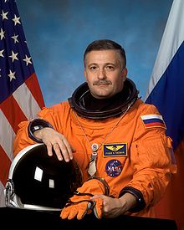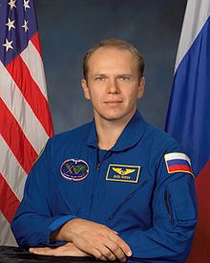
Ф.Н. Юрчихин О.В. Котов
Так давайте же мечтать и думать о Космосе, и не забывать тех, кто проложил дорогу к звёздам. Будем гордиться своей страной- космической державой, нашими космонавтами, конструкторами и учёными, особенно земляками, которые когда-то, бегали по тем же тропинкам, что и мы сейчас.

Литература:
Жихарев В.«Они готовились полететь в космос. Судьба распорядилась иначе» - статья в газете «Коммуна» от 25.11.2006 г.
Железняков А. Под эгидой Федерации космонавтики России, 1997-2009. Энциклопедия "Космонавтика". Публикации.
Есауленко И.Э., Пашков А.Н., Атякшин Д.А.
« Космобиологические исследования в развитии научного потенциала Воронежской государственной медицинской академии имени Н. Н. Бурденко»

Ларионов В. « Учил самолеты летать». Советская военная энциклопедия

Назаров Г. А. «Большая советская энциклопедия»

Ткачева Т. «Белка, Стрелка и тараканы» - статья в газете «Российская газета – Неделя» от 11 декабря 2008 г

